Муниципальное бюджетное общеобразовательное учреждение
«Сеяхинская школа-интернат»

Сценарий открытого мероприятия
к Международному женскому дню 8 марта
«За милых дам!» группы «Хаерако»
(«Солнышко»)
(предшкольные классы)

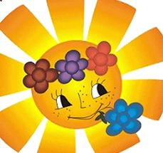

2015-2016 учебный год
Подготовили и провели:
Старший воспитатель Малькова Надежда Николаевна
Воспитатели:
Салиндер К.Ю., Окотэтто А.А., Окотэтто А.А

Цель: формировать любовь к матери, уважение к женщине.
Задачи:
- приобщение к культуре празднования 8 Марта;
- развивать интерес к традиционному празднику 8 Марта;
- развивать музыкальные и творческие способности воспитанников;
- сплочение детского коллектива.
Звучит песня «Мамочка моя»
Слайд №1
Маша
Сегодня день особенный!
Как много в нём улыбок,
Подарков и букетов
И ласковых “спасибо”
Света.
Чей этот день? Ответьте мне!
Ну, догадайтесь сами?
Весенний день в календаре.
Чей он? Конечно, мамин!
2 слайд
Ведущий 1:Да, сегодня радостный и торжественный день – праздник мам, праздник всех женщин.
Ведущий 2: Сегодня солнце светит радостнее и ярче, люди улыбаются чаще, а вы, такие нарядные и красивые, очаровательные и милые.
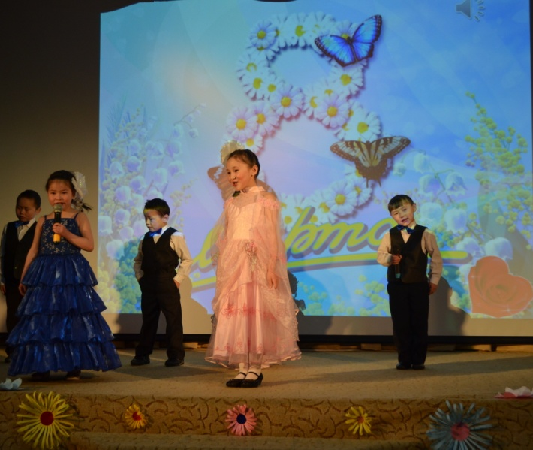
Хасава
Наша группа поздравить рада
Всех мам на всей планете
Спасибо мамам говорят
И взрослые и дети.
Оля
Сегодня мы нарядные,
Весёлые, опрятные.
Пришли на праздник мамин
И дружно всех поздравим.
Савелий
Гости дорогие, милые, для вас
Концерт весёлый, радостный
Устроим мы сейчас!
Данислав
Нас качая в колыбели,
Мамы песенки нам пели,
А теперь пора и нам
Песню спеть для наших мам.

Выходит Оля и Илне
3 слайд
Исполняется песня «Зореньки краше».
Исполняют – Оля, Илне
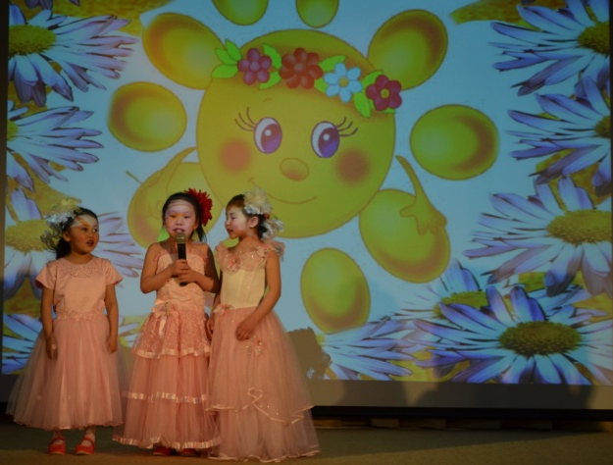

4 слайд

(ведущие выходят с разных сторон сцены)
Ведущая 1 (Клавдия Юрьевна): Мама – самый родной каждому из нас человек. Она оберегает наш покой с детства, одной улыбкой, одним взглядом отводит беду.
Ведущая 2 (Антонина Александровна): У мамы самое доброе и ласковое сердце, самые нежные и ласковые руки, которые умеют делать все. А в верном и чутком сердце мамы никогда не гаснет любовь к своим детям, оно ни к чему не остается равнодушным.
5 слайд Песня о маме.

Карина: Мама!
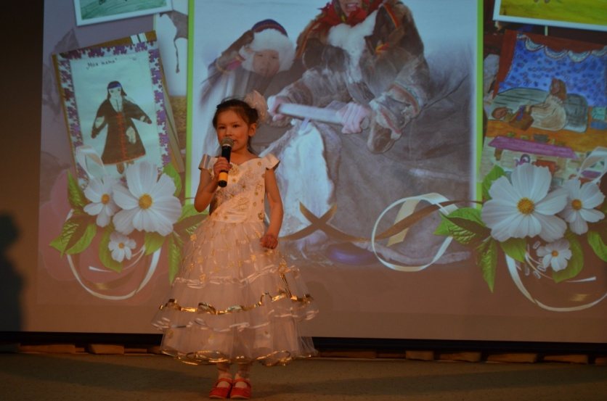
С праздником весенним
Я сердечно поздравляю!
Долгих лет, любви, веселья
От души тебе желаю!
Пусть растают все напасти
И развеются невзгоды.
Я желаю только счастья,
Пусть тебя не старят годы.
Чтоб не покидали силы,
Чтоб дела велись успешно.
Будь всегда такой красивой,
Улыбающейся, нежной!

(ведущие спускаются вниз)
Ведущая 1:
В честь праздника 8 марта мы приготовили конкурсную программу, и для начала проведём конкурс со зрителями. У нас в зале две большие команды - левая и правая сторона зала. Левая сторона – команда «Конфетки», правая сторона «Цветочки».

Ведущая 2: В канун праздника всем женщинам, а особенно мамам, говорят красивые, ласковые слова, чем больше, тем лучше. Конкурс так и называется «Кто больше назовет ласковых слов про наших мам»
6 , 7 слайд
(милая, красивая, любящая, ласковая, нежная, улыбчивая, мамуля, мамочка, красатулечка)

Ведущая 1. Молодцы! Мы все услышали, как вы очень сильно любите своих мам и какие они у вас самые-самые прекрасные, красивые, нежные!

8 слайд Песня о воспитателях
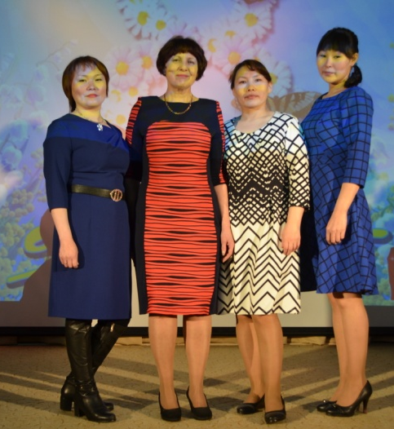
(выходит на сцену Надежда Н.)

Надежда Ник
Воспитатель, воспитатель - это слёзковытиратель,
Одеватель, обуватель, умыватель иногда,
Он косичкозаплетатель, зимой снегозагребатель,
Одеяло поправлятель и копатель иногда.
Воспитатель, воспитатель - это книжечкочитатель,
Кушать вкусно помогатель, танцеватель иногда.
Он творитель и ценитель, детских тайн всегда хранитель,
В общем, мамозаменитель и любитель НАВСЕГДА!!!

Даша
Своих воспитателей
Мы поздравляем,
Здоровья и счастья
Вам в жизни желаем!
Мы очень вас любим,
И спасибо вам говорим
За заботу, за любовь!

Ведущий 2. Ну а теперь, просим выйти на сцену вторых мам, наших любимых воспитателей, самых милых и прекрасных, самых лучших воспитателей в мире.
(Ведущие после воспитателей поднимаются на сцену)
Ведущий 1 Мы будем читать стихи-загадки, а вы должны отгадать.
Я раскрываю почки,
в зелёные листочки.
Деревья одеваю,
посевы поливаю,
Движения полна,
зовут меня … весна
Ведущий 2
Бегу я как по лесенке,
По камушкам звеня.
Издалека по песенке
Узнаете меня. (Ручей)
Ведущий 1
Рыхлый снег на солнце тает,
Ветерок в ветвях играет,
Звонче птичьи голоса
Значит, к нам пришла…( Весна)
Ведущий 2
Ручейки бегут быстрее,
Светит солнышко теплее.
Воробей погоде рад-
Заглянул к нам месяц…( Март)
Ведущий 1
Под окном чечетку бьет
Бойкая капель.
Значит, в гости к нам опять
Заглянул…(Апрель)
Ведущий 2
Зеленеет даль полей,
Запевает соловей,
В белый цвет оделся сад,
Пчелы первые летят.
Гром грохочет. Угадай,
Что это за месяц? ( Май)
Ведущий 1
Гнездышки из веток-
Для любимых деток.
Кто те детки-сорванцы?
Дружно просят есть…(Птенцы)
Ведущий 2
Гнездышки из веток-
Для любимых деток.
Кто те детки-сорванцы?
Дружно просят есть…(Птенцы)
Ведущий 1
Кто без нот и свирели
Лучше всех выводит трели,
Голосистей и нежней?
Кто же это? (Соловей)
Ведущий 2
Последнее стихотворение - отвечаем все вместе:
Зеленоглаза, весела.
Девица-красавица.
Нам в подарок принесла,
То, что всем понравится:
Зелень - листьям,
Нам - тепло,
Волшебство
- Чтоб все цвело.
Вслед ей прилетели птицы
- Песни петь все мастерицы.
Догадались. Кто она?
Эта девица-…(Весна)
Ведущий 2
Аплодисменты воспитателям.

(Ведущие спускаются вниз после воспитателей)
Ведущая 1:
До чего девчонки все же
На мальчишек не похожи –
Ленты, банты, всякий хлам
И секреты по углам.
Ведущая 2. А мальчишки-шалунишки:
Только гайки да болты
Самолеты и машины
И рогатки из штанины
Следующий конкурс "Из чего же сделаны наши девчонки и мальчишки?"
Приглашаем 2 команды по 5 человек – команда девочек и команда мальчиков. (выходят участники Вед1 – девочки, Вед 2 – мальчики)
Ведущий 1. Для вас прозвучит песня «Из чего же, из чего же…», а вы должны внимательно прослушать её, после завершения песни, вы должны будете ответить на вопрос «Из чего же сделаны наши девчонки и мальчишки?",
9 слайд – видео
«Из чего же, из чего же…»(cлова Я. Хелемского, музыка Ю. Чичкова)

Из чего же, из чего же, из чего же
Сделаны наши мальчишки?
Из веснушек
И хлопушек,
Из линеек
И батареек
Сделаны наши мальчишки!
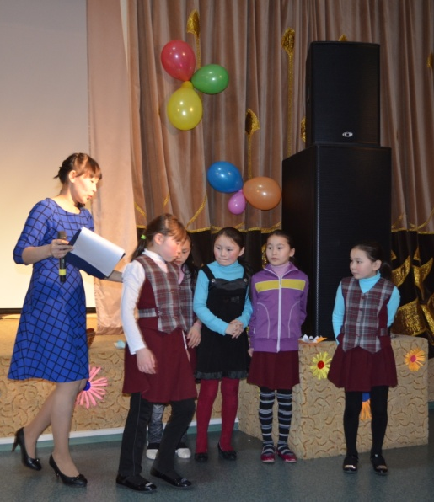
Из чего же, из чего же, из чего же
Сделаны наши девчонки?
Из цветочков
И звоночков,
Из тетрадок
И переглядок
Сделаны наши девчонки!
Из чего же, из чего же, из чего же
Сделаны наши мальчишки?
Из пружинок
И картинок,
Из стекляшек
И промокашек
Сделаны наши мальчишки!
Из чего же, из чего же, из чего же
Сделаны наши девчонки?
Из платочков
И клубочков,
Из загадок
И мармеладок
Сделаны наши девчонки

Ведущая 2: Молодцы! У вас отличная память! Всем сладкий приз! (раздать по конфетке)

ПОЗДРАВЛЕНИЯ ДЕВОЧКАМ
Ведущая 1: (вед стоят внизу)
Шагает по планете красавица-весна,
Расцвет и пробуждение земле несет она.
Весною расцветают и ландыш, и сирень.

Мы в день 8 Марта весну - красну встречаем
И расцветают женщины в весенний женский день!
И с праздником весенним всех женщин поздравляем

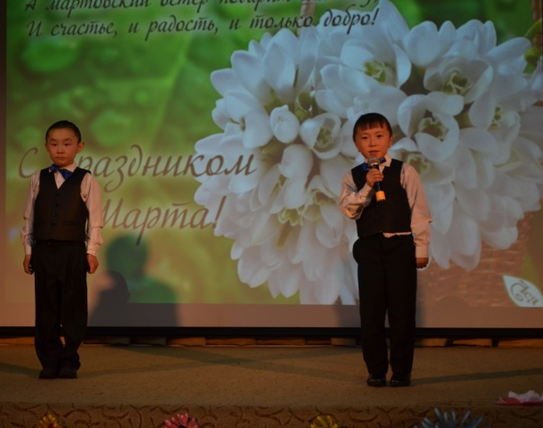
Ведущая 2. Сегодня праздник не только всех женщин, но и девочек, и сестрёнок дорогих. Давайте послушаем наших мальчиков. Они хотят поздравить наших девчонок.
(выходят Мирослав и Пэвхал)
Пэвхал
Девочки наши, вы нас простите.
И поздравления наши примите!
Если дразнили мы вас обидно
Честное слово, нам очень стыдно.
Мирослав
И не от злости, а по привычке
Дёргаем часто вас за косички.
Все мы задиры, знаете сами,
Но обижать вас больше не станем!
Ведущая 1:
Молодцы! Ну а мы продолжаем конкурную программу. Приглашаем 5 девочек из средней и старшей группы.
Ведущая 2: А теперь 5 мальчиков из младших групп.
Девочки-красавицы
Ходят, как растрёпки,
Мальчики, пожалуйста,
Сделайте прически
Ведущая 2: Девочки представьте себе, что вы пришли в салон красоты, где вас ждут отличные профессиональные парикмахеры, это наши мальчики. Наш конкурс называется «Заплети косички». Пока звучит мелодия, мальчики делают прически девочкам.
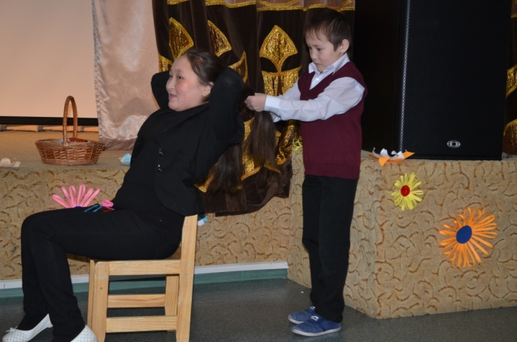

Ведущая 1:
А оценивают этот конкурс наши зрители, громкими аплодисментами.
11 слайд (Звучит песня из м/ф Маша и медведь «Красота - страшная сила»)
Ведущий 1: Посмотрите, какие у нас красивые девочки с новыми прическами! Приглашаем вас выйти на сцену. (девочки выходят на сцену)
Ведущий 2: А теперь настало время оценить самую красивую прическу громкими аплодисментами, и мы узнаем, у кого же получилась самая красивая прическа! (зрители хлопают). Молодцы, все участники и участницы получают сладкий приз!
Звучит мелодия Чайковского
Дети исполняют «Танец цветов».
(Маша - Мирослав, Геля - Вадим, Карина - Данислав)
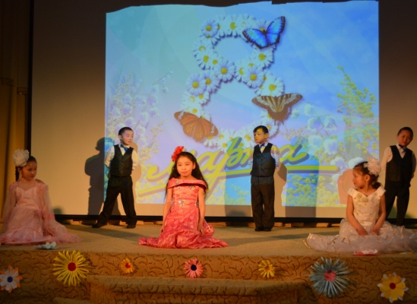
12 слайд
Ведущая 1: (вед внизу)
Мы хотим, чтоб без причины
Вам дарили бы цветы.
Улыбались бы мужчины –
Все от вашей красоты,
Пусть для вас сияет солнце,
Лишь для вас цветут цветы!
Ведущая 2.
Продолжаем нашу конкурсную праздничную программу. Приглашаем по 3 мальчика с каждой команды, для следующего конкурса.

Ведущая 1: Конкурс называется «Сделай цветок»
(Пока идет видео – дети должны изготовит цветы)
13 слад – видео про цветы

14 слайд
Ведущий 1. Молодцы, у вас получились очень красивые цветы. Подарите их воспитателям.
Звучит песня «Мамочка моя»
(В это время на сцену выходят воспитатели и воспитанники 3 мл группы, в каждой руке у них по цветочку)

Дети спускаются в зал и дарят цветы и возвращаются на сцену. Ведущие поднимаются на сцену.
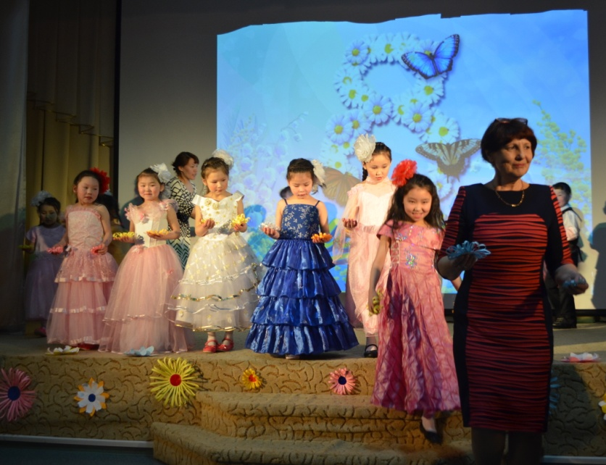

Ведущая 1.
Самых лучших и красивых, самых добрых наших мам,
Наших бабушек любимых, что читают сказки нам,
Самых умных и хороших школьных всех учителей,
Самых добрых и прекрасных всех воспитателей.
И девчонок наших славных, что всех краше и милей.
С праздником весенним Вас сердечно поздравляем!
Ведущая 2.
В нашей группе все детишки очень постарались,
Чтоб все женщины сегодня дружно посмеялись!
Чтоб с улыбкою весенней подружиться вы смогли
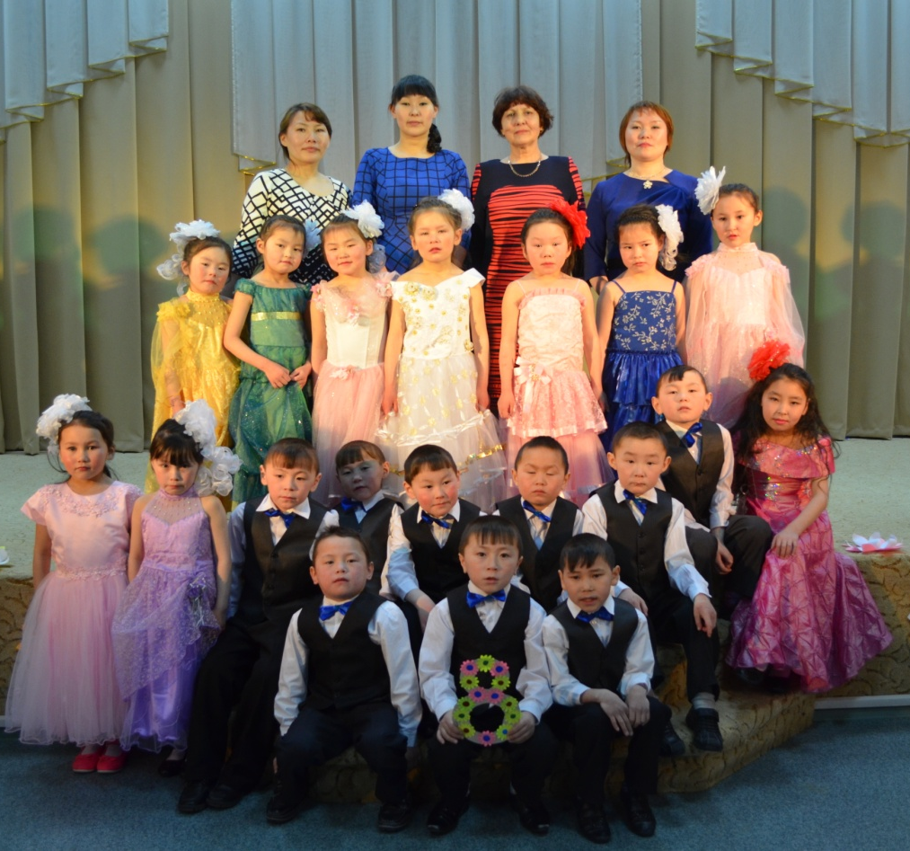
И в хорошем настроении день сегодня провели!

Надежда Николаевна (спускается со сцены вниз)
Наш праздник подошёл к концу, а весенний праздничный букет вместе с теплыми словами и нежными песнями останется у вас в душе. Мы уверены, что таких букетов у вас в жизни будет немало, и мы вам готовы снова и снова дарить их в знак признательности и любви к вам. Память о празднике оставит яркий след на весь год, до следующего дня 8 марта.
Пусть льются музыкальные звуки, теплые слова и веселый смех. Пусть в душе у вас всегда будет светло и тепло от нашей любви к вам…
До новых встреч!

Используемая литература
- http://pozdravok.ru/pozdravleniya/prazdniki/8-marta/vospitatelyu/4.htm
- Domovenok-as.ru - стихи
- Doshkolnik.info - стихи
- Nsportal.ru – сайт Мальковой Н.Н

